PROJETO DE LEI Nº 91/2019

Declara de Utilidade Pública a “APS - ASSOCIAÇÃO PARADESPORTIVA DE SOROCABA” e dá outras providências.

A Câmara Municipal de Sorocaba decreta:

Art. 1º Fica declarada de Utilidade Pública, de conformidade com a Lei nº 11.093, de 6 de maio de 2015, alterada pela lei nº 11.327, de 23 de maio de 2016, a “APS - ASSOCIAÇÃO PARADESPORTIVA DE SOROCABA”.

Art. 2º As despesas com a execução da presente Lei correrão por conta das verbas próprias consignadas no orçamento.

Art. 3º Esta Lei entra em vigor na data de sua publicação.

S/S., 26 de fevereiro de 2019

Rodrigo Maganhato "Manga"
Vereador

JUSTIFICATIVA:

A APS - Associação Paradesportiva de Sorocaba, inscrita no CNPJ sob o nº 19.987.077/0001-25 é uma organização não governamental sem fins lucrativos ou econômicos, sediada em nosso município na Rua Antonio Perez Hernandes nº 645, GLI/63, sala 01, Bairro Campolim.
Tem por finalidade promover a prática do handebol e outras atividades de esporte olímpico e paraolímpico, cultura e lazer.
A associação tem desenvolvido trabalho de importante relevância com nossa sociedade, garantindo às pessoas com limitações físicas de locomoção à prática de atividades esportivas, valorizando os cidadãos e garantindo-lhes à dignidade e bem estar.
A inclusão social das pessoas deficientes deve ser incentivado e as ações merecem reconhecimento de toda sociedade e acima de tudo do Poder Público, razão pela qual serve a presente proposta.
Seguem fotos da instituição e suas atividades:

PARTICIPAÇÃO DO CAMPEONATO PAULISTA 2014 – 1ª FASE EM CAMPINAS
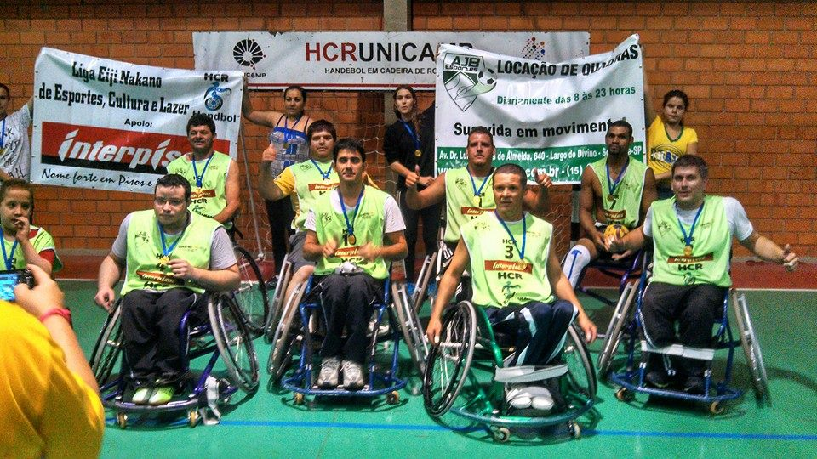
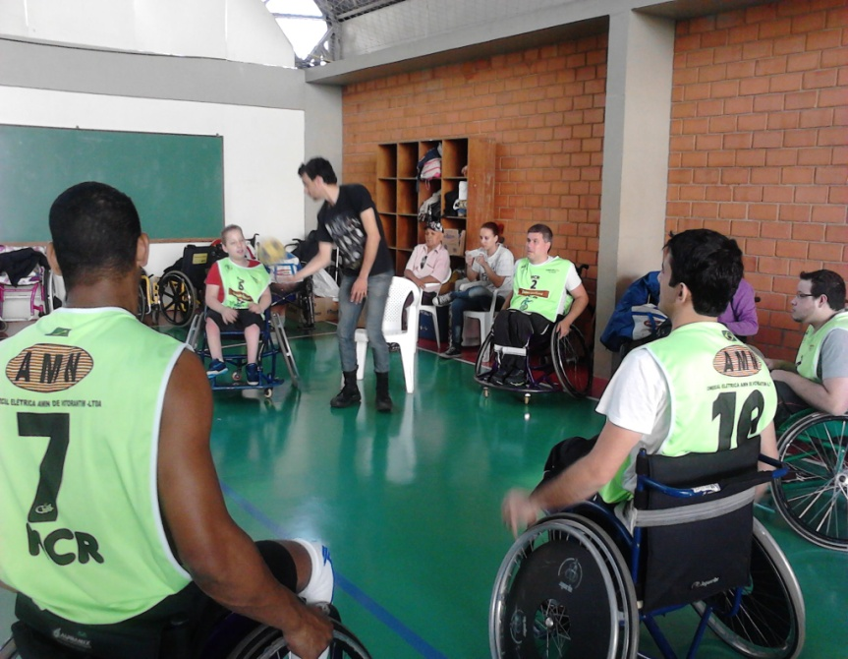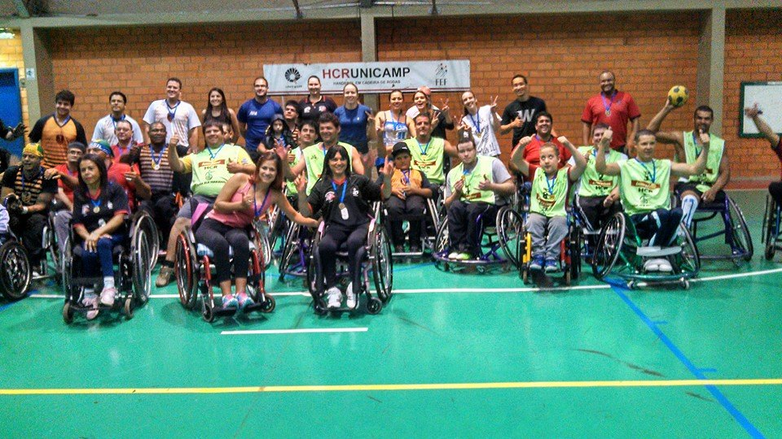
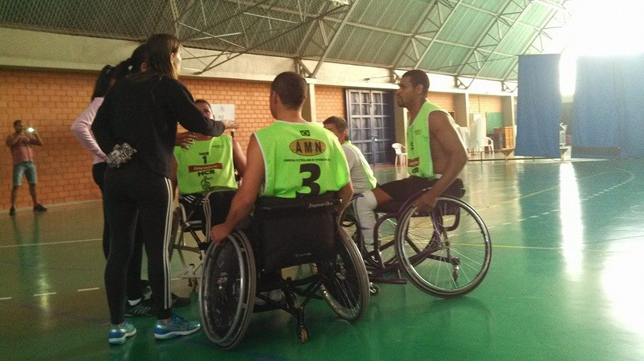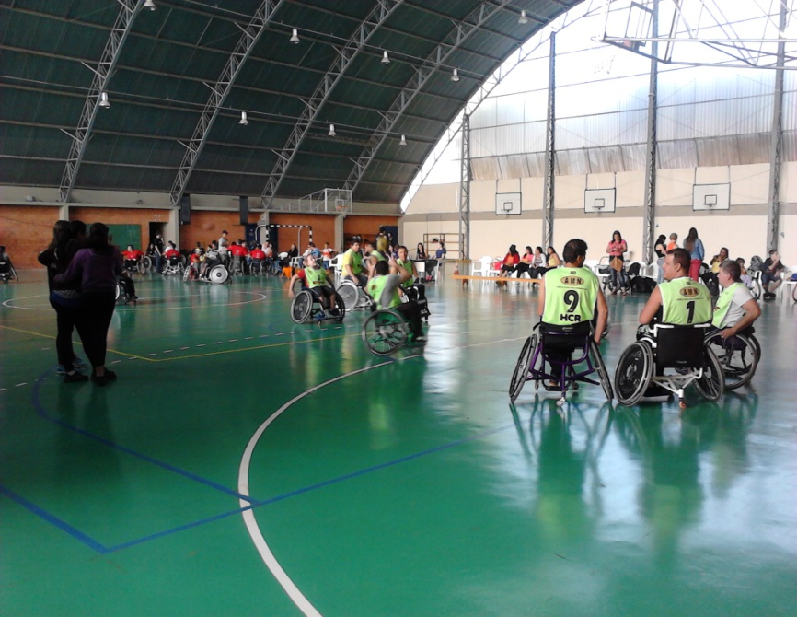

DEMONSTRAÇÃO DE HANDEBOL NO SOROCABA SHOPPING PLAZA
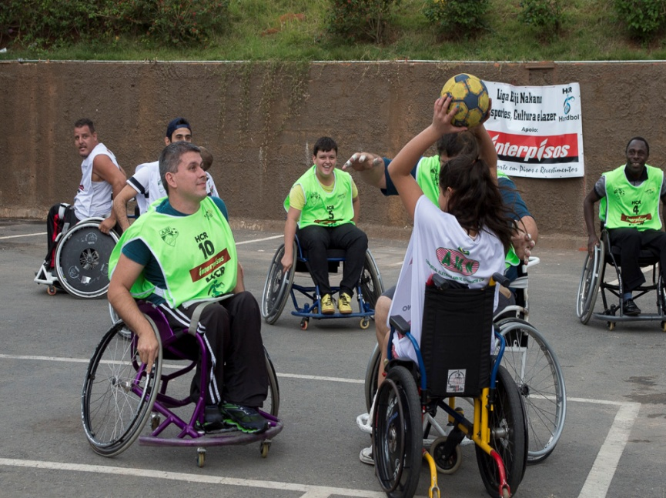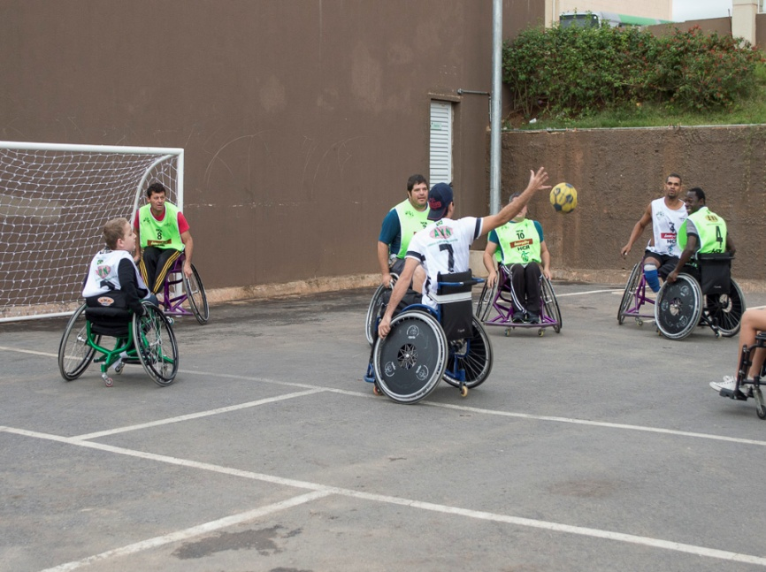

ATIVIDADES NA QUADRA AJB NO LARGO DO DIVINO E TREINO DE TENIS DE MESA NO SALÃO DO GRUPO CIDADANIA REVIVER DO JARDIM SÃO MARCOS -
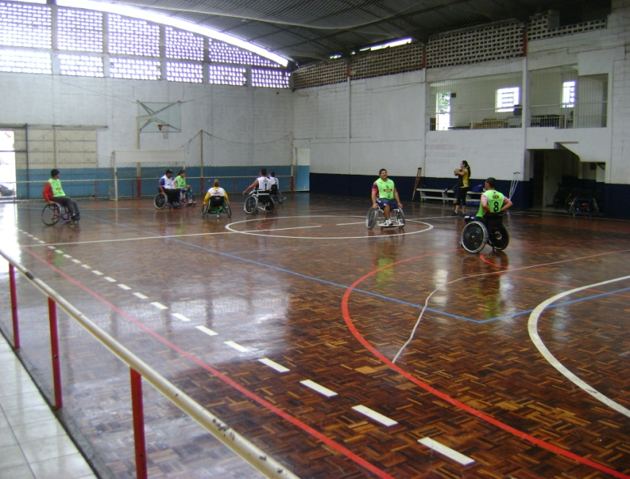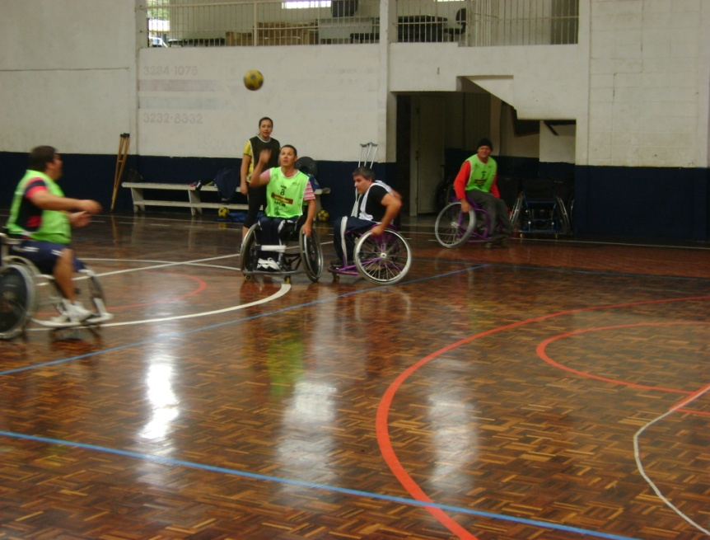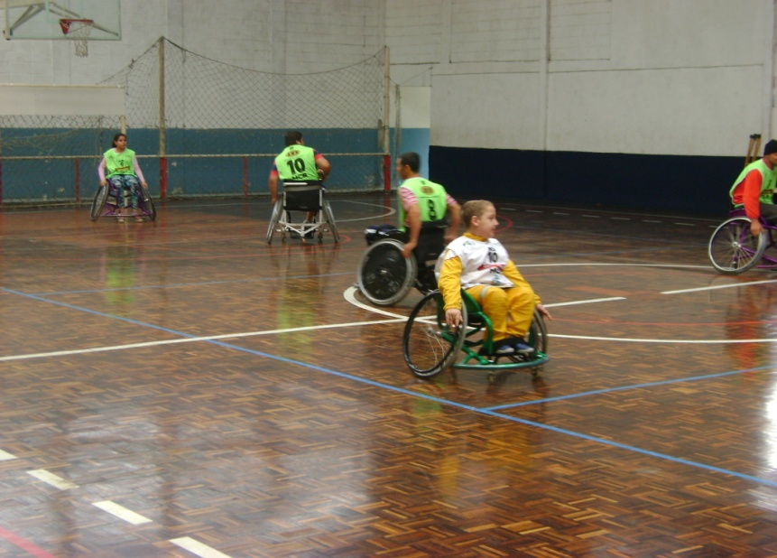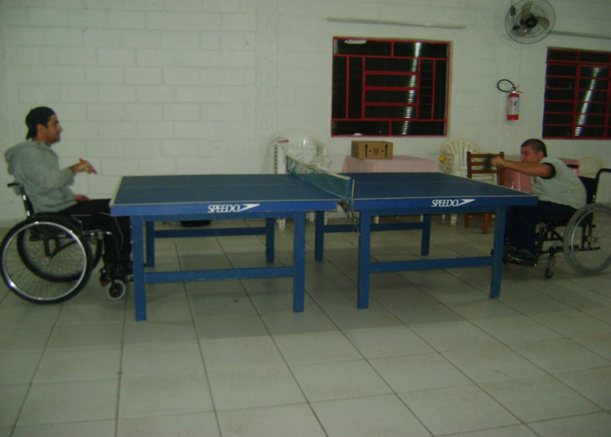

CONFRATERNIZAÇÃO DE FIM DE ANO 2017
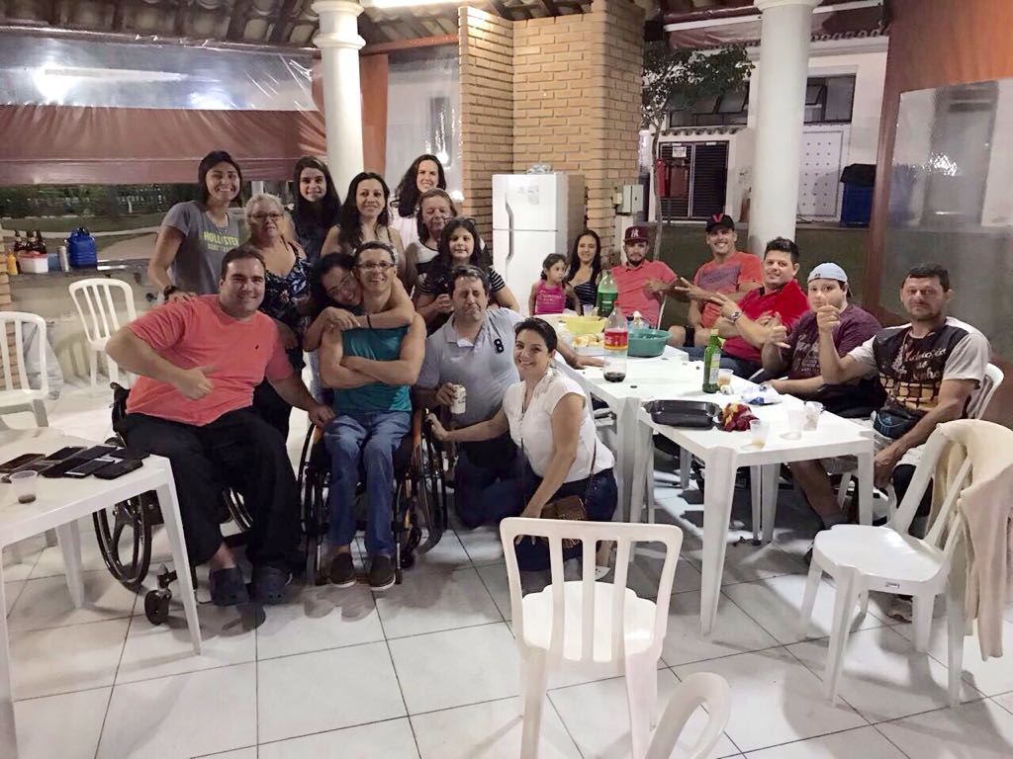

CONFRATERNIZAÇÃO DE FIM DE ANO 2016
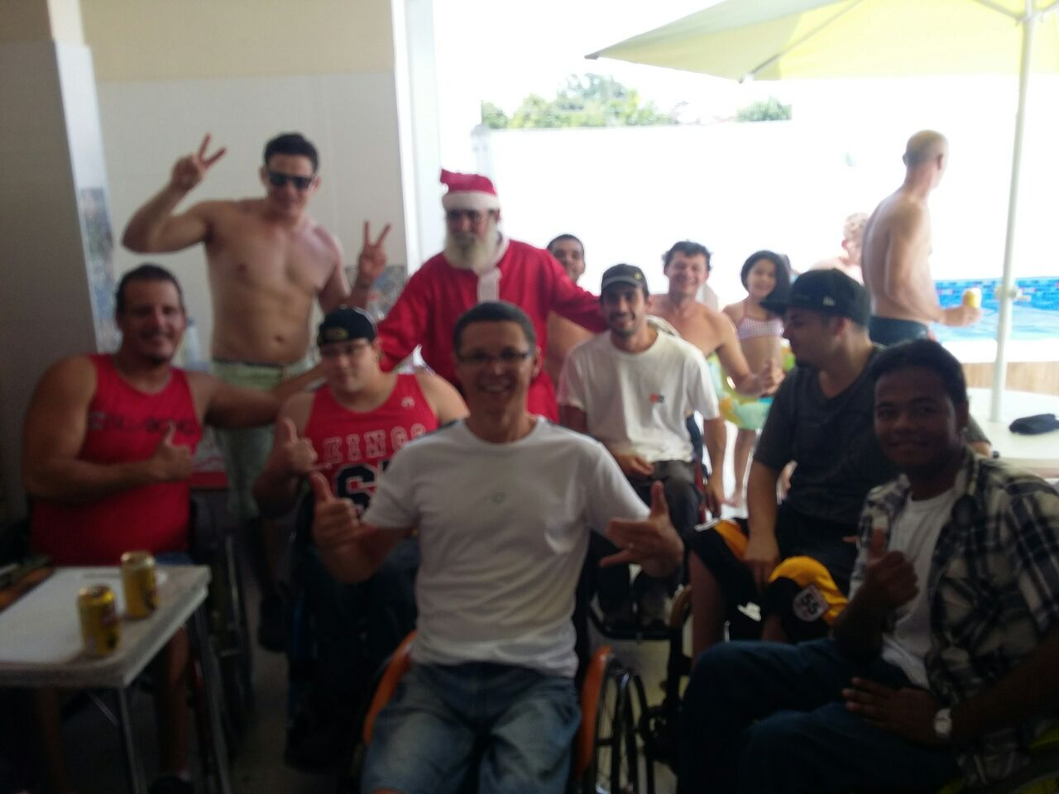

FESTA JUNINA 2016
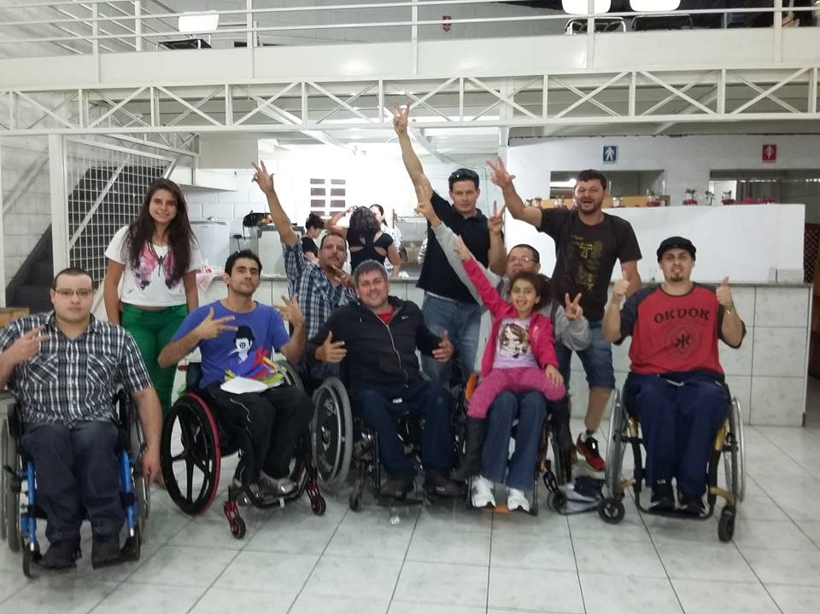

PARTICIPAÇÃO DO DIA DO DESAFIO NO SESC SOROCABA 2016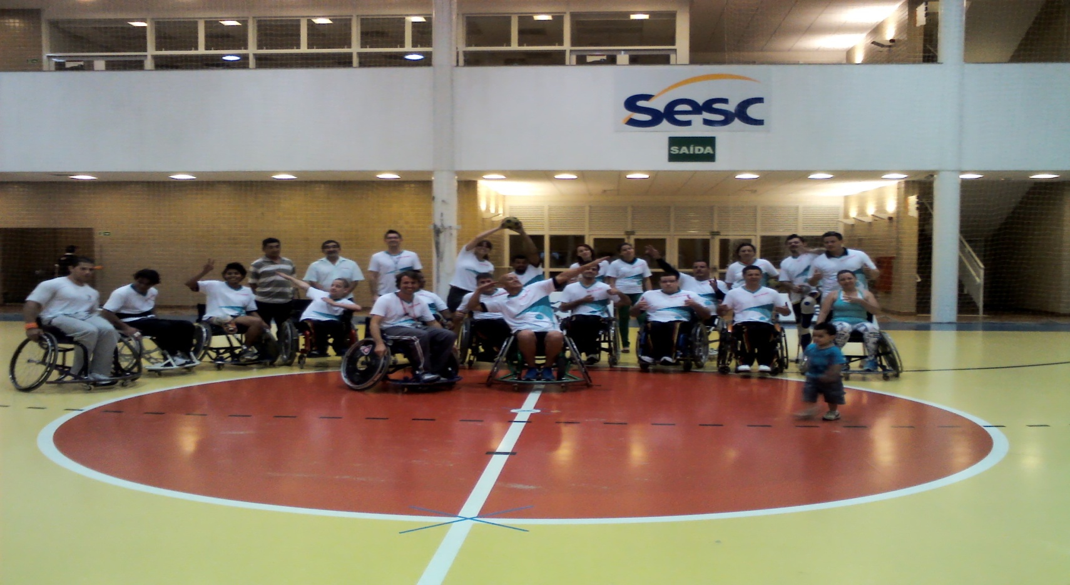

PARTICIPAÇÃO CAMPEONATO PAULISTA 2015 – SESC PIRACICABA

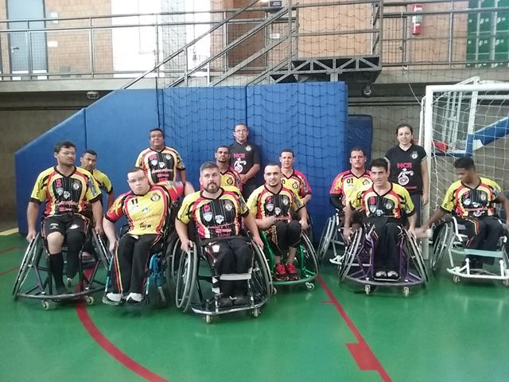

PARTICIPAÇÃO CAMPEONATO PAULISTA 2ª FASE EM HORTOLANDIA 2016
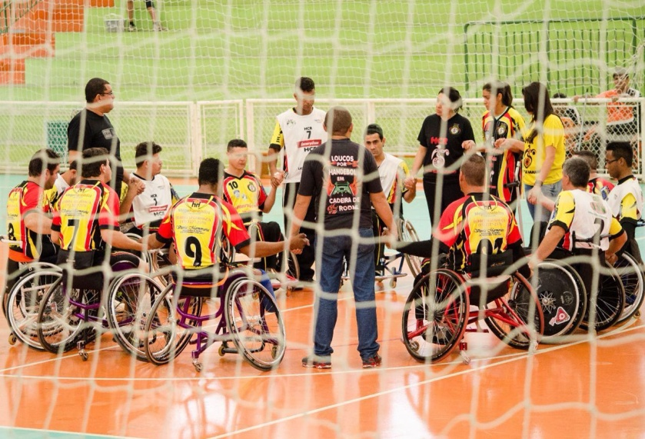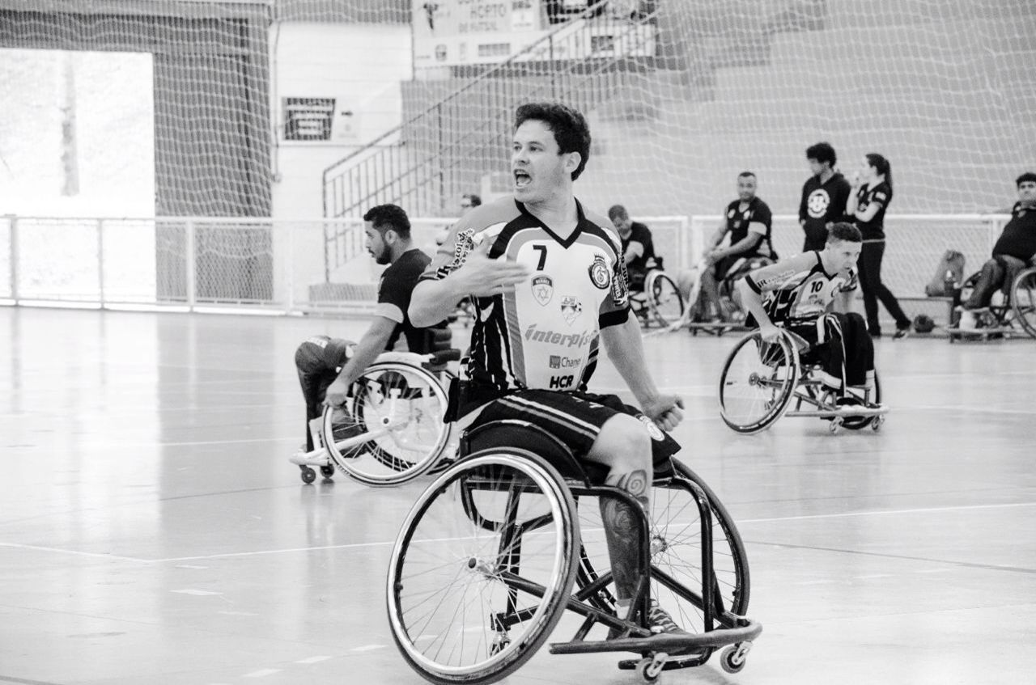

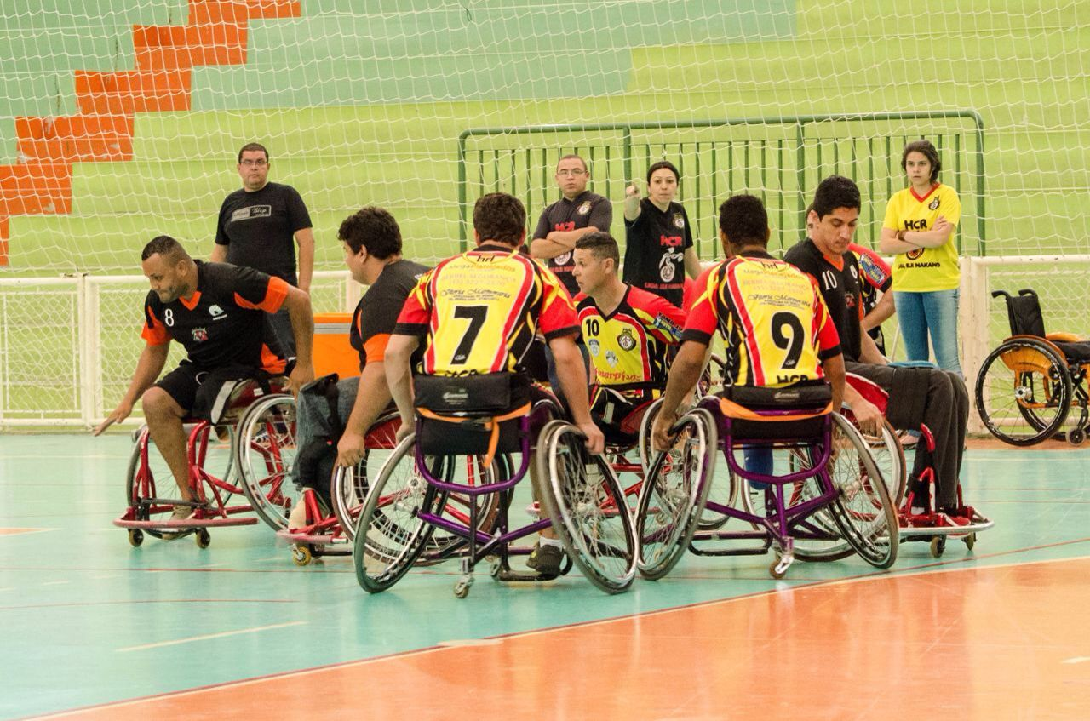

LOCAL DAS ATIVIDADES E TREINOS DE HANDEBOL EM CADEIRAS DE RODAS – CENTRO ESPORTIVO VILA GABRIEL
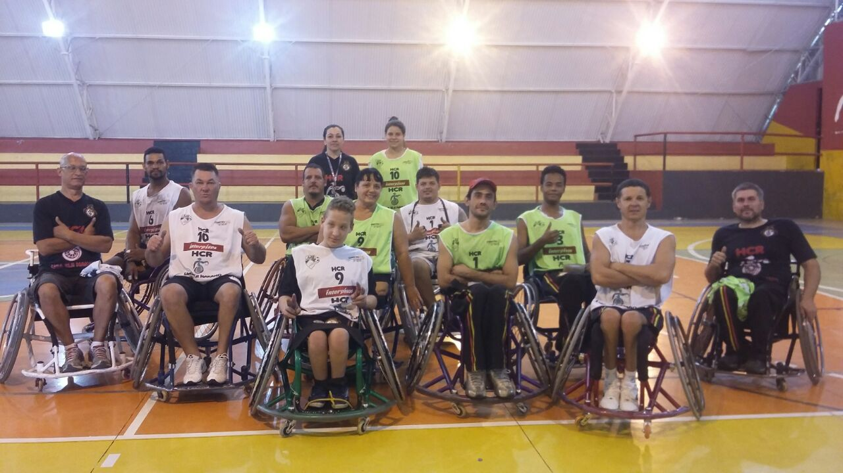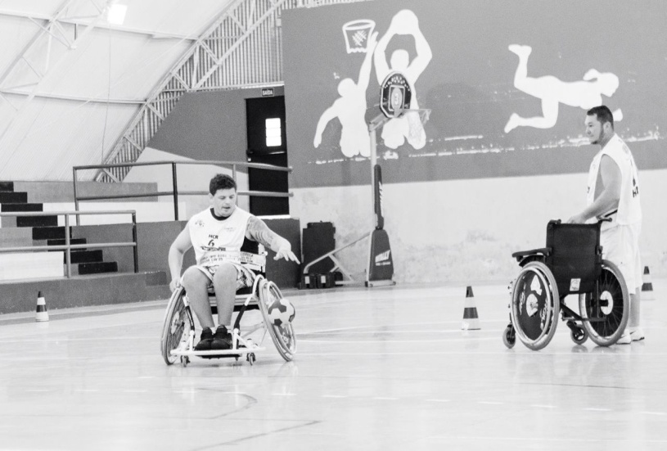

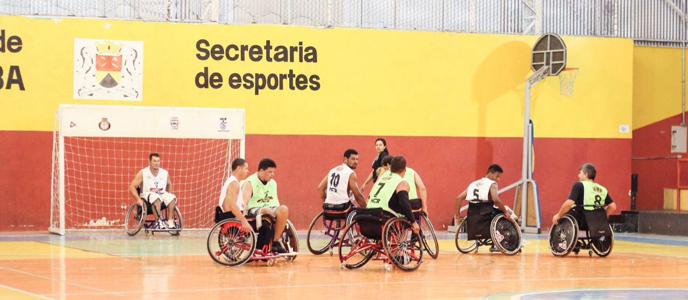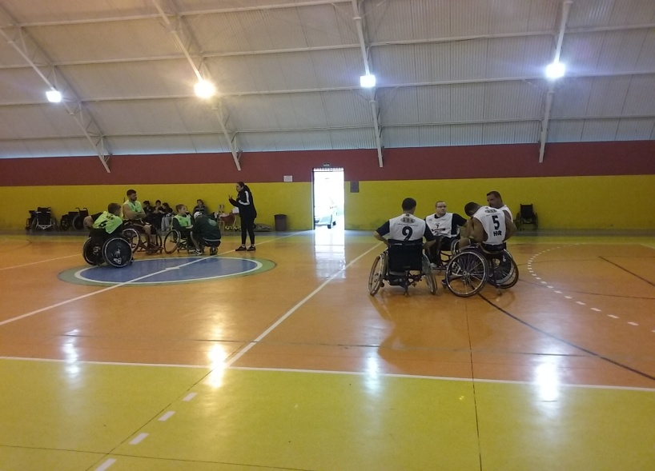

PARTICIPAÇÃO CAMPEONATO PAULISTA 1ª FASE EM SOROCABA JUNHO 2018 – GINASIO NILTON PRADO

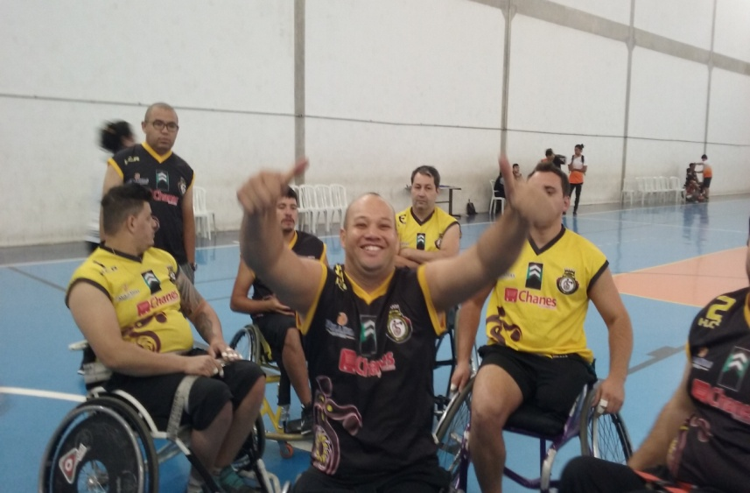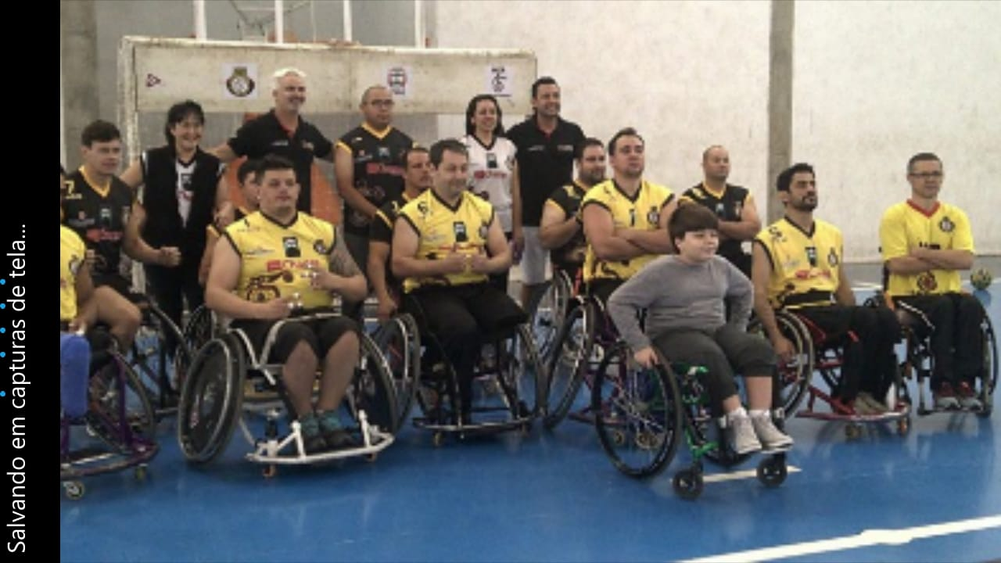

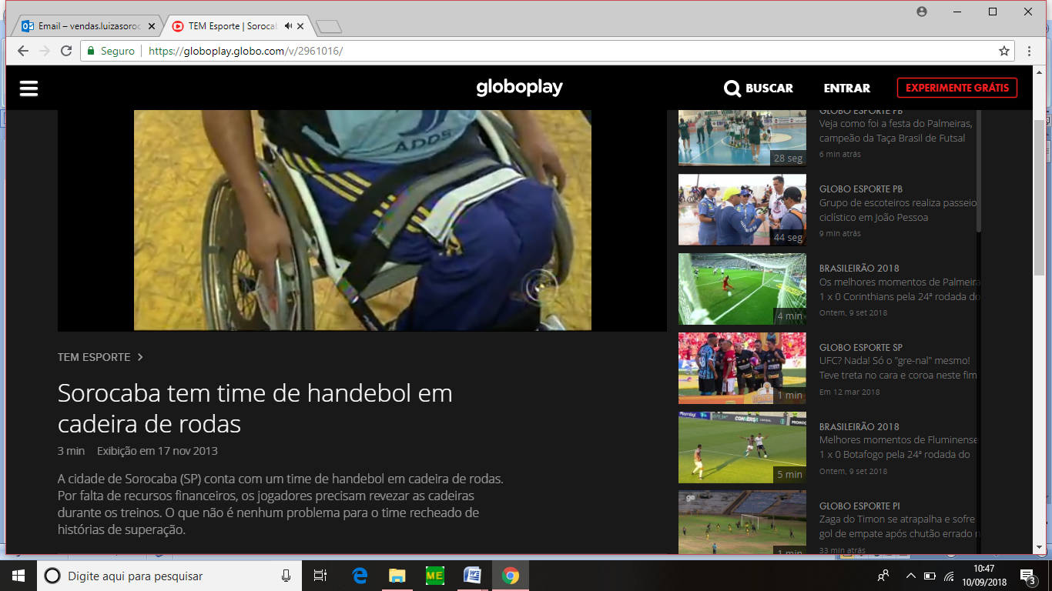

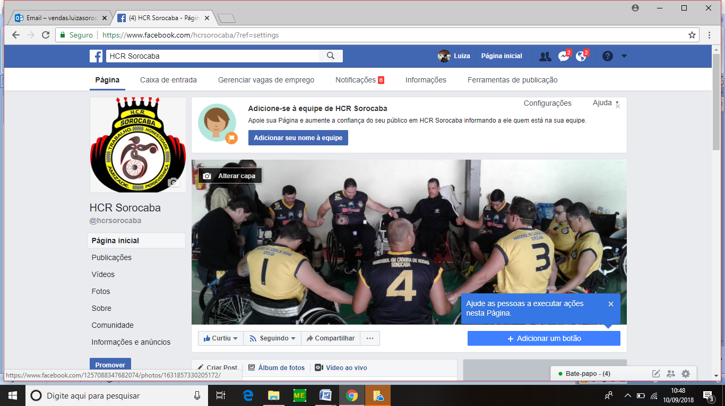

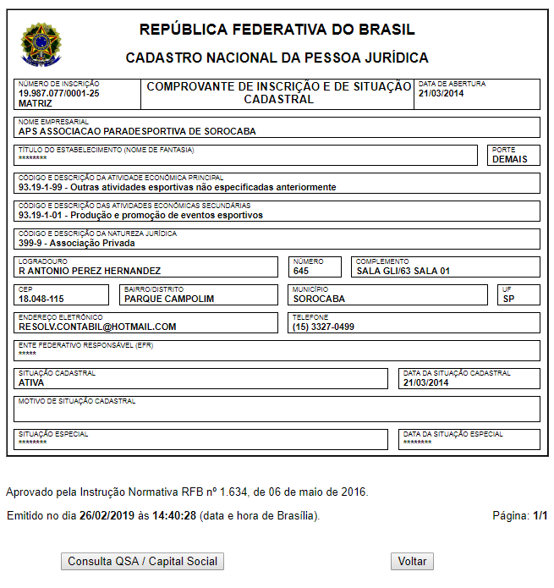

Por todo o exposto, é lídima e justa a declaração de Utilidade Pública a “APS - ASSOCIAÇÃO PARADESPORTIVA DE SOROCABA”, contando com o apoio dos meus nobres pares para aprovação desta propositura.

S/S., 26 de fevereiro de 2019

Rodrigo Maganhato "Manga"
Vereador

